
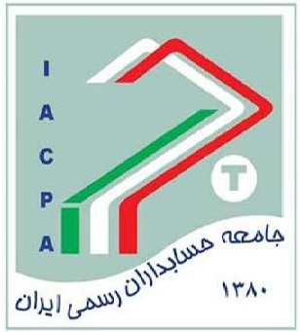
مرکز آموزش حسابداران رسمی (ماحر)
Training Center of Certified Public Accountants (TCCPA)

فرم ثبت‌نام کاربران عمومی در کارگاه آموزشی آنلاین

ثبت‌نام شرکاء و مدیران حسابدار رسمی و کارکنان حرفه‌ای شاغل در موسسات حسابرسی عضو در همه کارگاهها و دوره‌های آموزشی صرفا از طریق اتوماسیون اداری جامعه انجام می‌شود.

عنوان کارگاه:
تاریخ برگزاری:

حسابداران رسمی شاغل انفرادی و غیر شاغل : (ویژه متقاضیان انفرادی)
نام: | نام خانوادگی: | کدملی: | تلفن همراه:
کد عضویت

فرم تکمیل‌شده را از طریق واتس اپ (09024281308) یا فکس (88801910) ارسال شود.

